|  |
| --- |
| **INLÄMNINGSUPPGIFT 1 – DELMOMENT 1** |

|  |
| --- |
|  |

**Namn:** [*M*ohib Akbari]

Följande uppgifter ska redovisas till mig senast fredag ditt inlämningsdatum kl. 12.00.

När du är klar med uppgiften, packa ner filen eller filerna på din dator i ZIP format och klicka sedan på mappen för att lämna in ditt arbete.

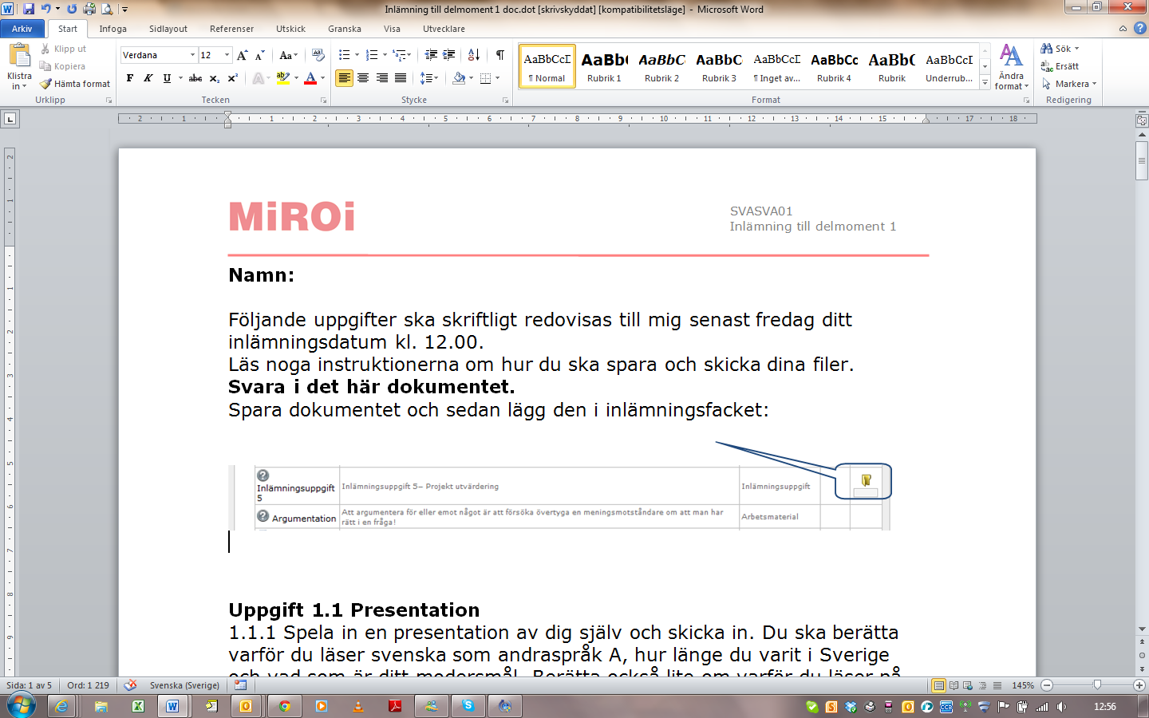

**Denna uppgift bedöms med betygsskalan C-F.**

OBS!  
Inlämningsuppgifterna är obligatoriska och tänkta som en träning inför provet och tas med till viss del i bedömningen av slutbetyget. Provet är dock det viktigaste för att uppnå ett visst betyg.

|  |
| --- |
| **CENTRALT INNEHÅLL SOM INGÅR I INLÄMNINGSUPPGIFT 1** |

|  |
| --- |
|  |

* Utvecklingsprocessen för ett webbtekniskt projekt: målsättningar, planering, specifikation av struktur och design, kodning, optimering, testning, dokumentation och uppföljning.
* Märkspråk och deras inbördes roller, syntax och semantik – där det huvudsakliga innehållet är standarderna för (x)html och css.
* Nationella och internationella riktlinjer för god praxis inom webbutveckling.
* Uppnående av interoperabilitet genom att följa standarder och testa på olika användaragenter.
* Kvalitetssäkring av applikationens funktion och validering av kodens kvalitet.
* Terminologi inom området webbutveckling

|  |
| --- |
| **UPPGIFTER** |

|  |
| --- |
|  |

**Börja med att ladda ned filen uppgift_1.html som finns under rubriken ”Material till inlämningsuppgift 1”**

**Skapa sen en fil som heter uppgift_1.css och klistra in följande kod i den:**

html {

background-color: lightslategrey;

}

body {

margin: auto;

max-width: 500px;

padding-bottom: 0.1px; /*knep för div margin */

}

h1 {

}

Om du använder JSbin kopierar du innehållet i varje del då du är klar med uppgiften och klistrar in det i respektive fil. Sedan packar du ned dessa filer i en zip-fil och skickar in den.

*Tänk på att utförligt kommentera din kod och förklara vad den gör för att uppnå de högre betygen. Det menas att du ska skaffa dig en vana att skriva vad koden gör, ibland varför du har valt en viss lösning, kort om hur du tänkt osv. Det är bra för din egen del och för inlärningen. Sedan om du tittar på koden en tid efter att du skrev den blir det alltid lättare att se hur du tänkte om kommentarer finns i koden.*

Bra program för handkodning är Notepad++:

<http://notepad-plus-plus.org/>

Läs på sidan 48 & 49 i Arbetsboken. Gör uppgiften. Spara filerna. Zippa och lämna in. Lycka Till!   
  
Obs, om du har den senaste utgåvan av arbetsboken kan det även finnas information på sidan 27 om uppgiften.

OBS!  
Om du behöver komplettera uppgiften får du information om detta i kursfönstret IFS Betygsamtal när jag har tittat på din inlämnade uppgift.

**Läs vidare på nästa sida för information om hur du utför uppgift 1.**

När du har hämtat filen uppgift_1.html och skapat filen uppgift_1.css  
är det CSS-filen **uppgift_1.css** som du ska redigera, uppgift_1.html ska inte ändras.  **Öppna uppgift_1.html i en webbläsare**, t.ex. Chrome, för att se hur webbsidan ser ut innan du har börjat redigera CSS-koden. Se bilden.   
  
Öppna även uppgift_1.htmli ett redigeringsprogram, t.ex. Notepad++ eller Anteckningar, för att se HTML-koden.  
  
Notera att det finns en länk i HTML-koden till CSS-filen som ska styra webbsidans layout.   
**<link rel="stylesheet" href="**[**uppgift-1.css**](../../../../../BorjCarl/Desktop/AppData/Local/AppData/Local/Temp/Temp1_Inlämningsuppgift%201.zip/Inlämningsuppgift%201/kap-4-e.css)**" />**

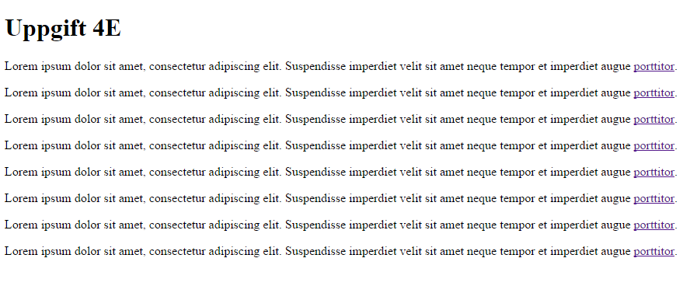  
Ditt mål i uppgiften är att ändra webbsidans layout genom att redigera   
CSS-koden i uppgift_1.css så att webbsidan får följande utseende. Se bilden.  
Glöm inte att skriva kommentarer i koden till det som du lägger till eller ändrar.

